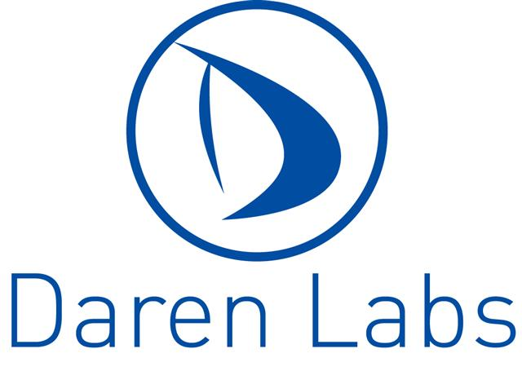
Hamazmerah 13, Nes Ziona, Israel. 74047.

Tel: 972(0) 8 9302591, cell. 052-5604765 Fax: 972 (0)8 9409925

ofer@darenlabs.com www.darenlabs.com

‏30/12/2015
לכ'
אבירם ודניאל
חברת בטאגרופ.

אבירם ודניאל היקרים,
הגענו אליכם בתחילת דרכנו על מנת שתסייעו לנו בהקמת אתר אינטרנט לחברתנו חברת דרן מעבדות וייעוץ מדעי בע"מ. היחס שלכם היה נעים ומקצועי כבר מההתחלה.
הצעת המחיר הגיעה במהירות, הקשבתם והבנתם מהר מה הצרכים שלנו ובניתם לנו אתר איכותי עם מערכת ניהול יעילה. הייתם זמינים לסייע ותמיד באווירה ידידותית ותומכת. מבחינת קידום ברשת האתר עשה את עבודתו בצורה מעולה ולאחר מספר חודשים ראינו בצורה ברורה שמספר הפניות הלך וגדל. מאז עברו כמה שנים, החברה התקדמה וללא היסוס אומר כי יש לכם חלק גדול בהתפתחותנו.
ברצוני להודות לכם על השירות הטוב ומאחל לכם צמיחה והמשך פעילות פורה.

בברכה.
עופר דרן
סמנכ"ל
דרן מעבדות וייעוץ מדעי בע"מ.

